Муниципальное автономное дошкольное образовательное учреждение
«Детский сад №19»

Краткосрочный музыкально-творческий проект
для детей младшего возраста
«Мои любимые игрушки»
(по творчеству Агнии Барто)
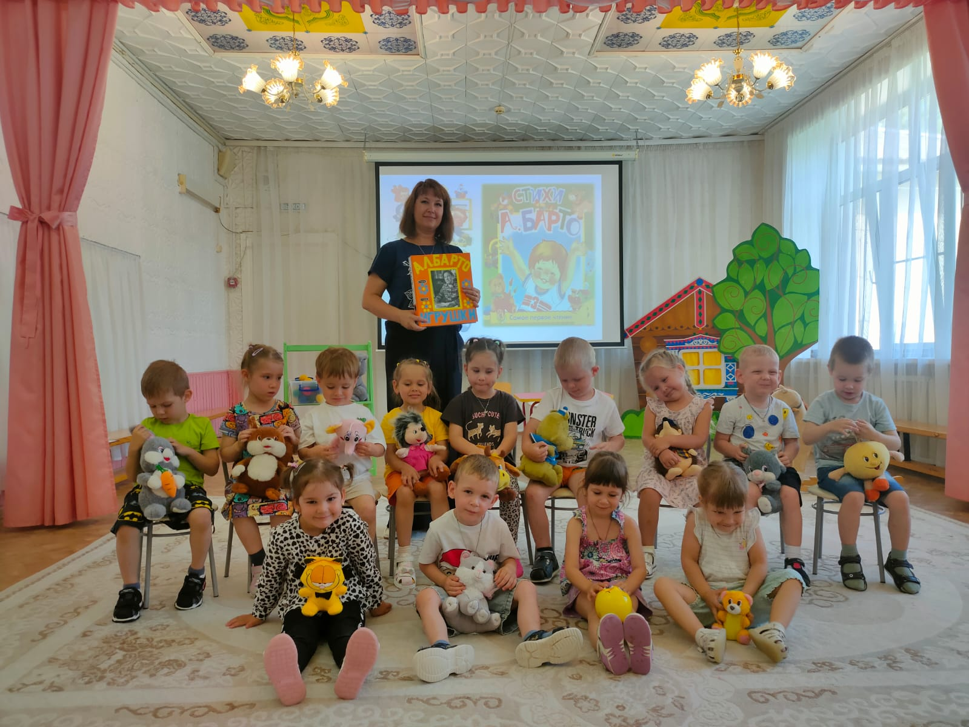

Подготовила:
Музыкальный руководитель
Онищенко Оксана Валерьевна

п. Кедровое
2024 г.

Паспорт проектной роботы

Название проекта | Краткосрочный музыкально-творческий проект по творчеству Агнии Барто «Мои любимые игрушки»
Автор проекта | Музыкальный руководитель  Онищенко Оксана Валерьевна
Актуальность проекта | На детских стихах Агнии Барто выросло не одно поколение, но творчество её не стареет. А. Барто можно смело назвать народной поэтессой, она удивительна и многогранна, никогда не повторяется, хотя стихи её можно узнать по стилю из тысячи авторов. А. Барто говорила: «Детям нужна вся гамма чувств, рождающих человечность» и отражала суть этого высказывания в каждом своём стихотворении, искренне и с любовью. Наверное, поэтому стихи Агнии Барто и сегодня остаются интересны детям и взрослым.  Данная тема творческого проекта была выбрана, потому что именно в раннем и младшем дошкольном возрасте произведения А. Барто провоцируют сопереживания к главным героям, в результате чего у детей появляются новые представления о героях произведений, их взаимоотношениях, предметах и явлениях окружающего мира, новый эмоциональный опыт. Кроме того, произведения содержат простые образы животных и героев, с которыми ребенку проще идентифицировать себя.  Произведения А. Барто для детей младшего дошкольного возраста легки в восприятии, без философского смысла, эмоционально насыщенны, не сложны в разыгрывании сюжетов, пронизаны чувствами, которые рождают человечность.
Постановка проблемы | Сложность восприятия детьми младшего дошкольного возраста художественных образов через музыкальное искусство.
Цель проекта | Музыкальное и художественно – эстетическое развитие детей через знакомство с циклом стихов А. Л. Барто «Игрушки» на музыку И. Ильиной.
Задачи проекта | 1. Создать условия для развития музыкальных и художественно – эстетических способностей дошкольников.  2. Обеспечить комплексный подход для музыкального и художественно - эстетического развития детей посредством интеграции образовательных областей и применения различных педагогических технологий.  3. Развить ценностно - смысловое восприятие стихов А. Л. Барто через исполнение песен музыки И. Ильиной.  4. Развить музыкальные способности: ладовое чувство, музыкально-слуховые представления, чувство ритма.  5. Организовать партнерское взаимодействие с родителями по вопросам художественно - эстетического развития детей на основе содержания проекта «Мы любим Агнию Барто».  6. Развить в детях бережное отношение к игрушкам.
Участники проекта | Музыкальный руководитель, педагоги, родители, дети подготовительной группы.
Продолжительность проекта | Краткосрочный, сентябрь 2025 г.
Тип проекта | Музыкально-творческий, познавательный, игровой
Предполагаемый результат проекта | Для воспитанников:  1. У детей разовьются специальные музыкальные способности в соответствии с возрастными характеристиками: эмоциональная отзывчивость на музыку, способность к музыкальному творчеству, музыкальное мышление, музыкальная память.  2. Будет приобретён опыт взаимодействия со сверстниками и взрослыми в процессе музыкальной деятельности и художественной деятельности.  3. Разовьется интерес к музыкальной и художественно – эстетической деятельности и желание участвовать в музыкальных мероприятиях.  4. Разовьются личностные качества: самостоятельность, творческая и познавательная активность, инициативность, доброжелательность в общении.  5. Дети приобретут опыт эмоционально – нравственного отношения к окружающей действительности через художественные образы стихов цикла «Игрушки» А.Л. Барто и музыки И. Ильиной.  Для родителей:  1. Сформируется психолого-педагогическая культура, теоретические знания и практические умения по вопросам развития музыкальных и художественных способностей детей.  2. Получат знания о деятельности дошкольного образовательного учреждения, которое посещает ребенок.  3. Разовьется интерес и желание участвовать в проектной деятельности группы художественно – эстетической направленности.  Для музыкального руководителя:  1. Обогатится профессионально значимыми компетенциями, необходимыми для решения задач по развитию музыкальных способностей детей.  2. Разовьются музыкальные способности детей в соответствии с их возрастом: ладовое чувство, музыкально – слуховые представления, чувство ритма, музыкальное мышление, музыкальная память.
Продукты проекта | ♦ Развлечения для детей,  ♦ Видеопрезентации.
Формы реализации проекта | ♦ Праздники и развлечения;  ♦ Музыкальные занятия;  ♦ Художественно-творческая деятельность;  ♦ Чтение художественной литературы;  ♦Рассматривание иллюстраций, фотографий; презентаций, мультфильмов;  ♦ Слушание музыки;  ♦ Музыкальные игры.
Ресурсы проекта | ИКТ, фортепиано, книги А.Барто, игрушки, иллюстрации, музыкальные инструменты

I этап
Организационный

Цель: Создание условий для реализации творческого проекта, включающих психолого-педагогическое обеспечение, методическое обеспечение и организацию развивающей предметно-пространственной среды.
- Провести опрос родителей с целью выяснения отношения родителей к художественно – эстетическому развитию детей через творчество А.Л. Барто.
- Вызвать интерес и побудить к участию родителей в проекте «Мои любимые игрушки».
- Создать необходимые условия для самостоятельной, продуктивной и творческой деятельности детей.
- Подобрать демонстрационный, музыкальный, поэтический и игровой материал. А также содержание и принадлежности для художественного творчества детей.
- Провести вводную беседу о творчестве А. Л. Барто, заинтересовать их изучением ярких и образных четверостиший цикла «Игрушки» и музыки И. Ильиной.
- Разработать интегрированные занятия художественно – эстетической направленности (смотреть в приложении).
- Разработать планирование интегрированных занятий по образовательным областям.
По результатам опроса родителей было выяснено, что большинство родителей положительно относятся к художественно-эстетическому и музыкальному развитию своих детей по теме проекта «Мои любимые игрушки» и песням на музыку И. Ильиной цикла «Игрушки» А. Барто.

II этап
Основной

Цель: Реализовать интегрированные занятия, обеспечивающие развитие музыкальных и художественно – эстетических способностей детей по теме проекта «Мои любимые игрушки»
- Анализ опроса родителей показал, что многие из них помнят детские стихи цикла «Игрушки» А. Барто. Родители признают актуальность проблемы художественно – эстетического развития детей на основе детской поэзии А. Барто и музыки. В результате проведенного анализа опроса родителей был определен порядок работы основного этапа проекта.
- Дети младшей группы освоили навыки звукообразования, дикции, чистоты интонирования, хорового и ансамблевого исполнении песен цикла «Игрушки» А.Барто на музыку И. Ильиной.

Проведены:
- Музыкально – интегрированные занятия (смотреть в приложении);
- Видео-прочтения стихов из цикла «Игрушки» А.Л. Барто (смотреть видеоролики).

Применение педагогических технологий в проекте:
Использование в проекте педагогических технологий позволяет включить дошкольников не только в музыкальную, но и в речевую, художественно-эстетическую и физическую деятельность.
В проекте используются:
1. Здоровьесберегающие технологии:
- дыхательная гимнастика;
- артикуляционная гимнастика (включены логопедические игры и упражнения, речедвигательные игры);
- пальчиковые игры (комплекс различных движений и поз для пальцев рук).
2. Информационно-коммуникационные технологии.
В проекте ИКТ используются для:
- подбора иллюстративного материала;
- разработки информационных материалов;
- для методического сопровождения проекта;
- для оформления документации, отчетов.

III этап
Заключительный

Цель: Проведение заключительного мероприятия и представление результатов проекта.
1. Заключительный праздник «Путешествие в волшебный мир игрушек» по творчеству А. Барто.
2. Презентация проекта «Мои любимые игрушки».
3. Участие во всероссийском фестивале-конкурсе «Марафон образовательных проектов музыкально – эстетического цикла»

Данный проект способствовал: формированию у дошкольников навыков и умений, которые включают в себя певческую установку, вокальные и хоровые навыки; развитию ценностно-смыслового восприятия и понимания стихотворений цикла «Игрушки» А. Барто через музыку И. Ильиной и эстетического отношения к окружающему миру. Дети развили в себе такие качества, как сочувствие, сопереживание, бережное отношение к игрушкам.
Проект заинтересовал и сплотил детей и взрослых. Родители стали больше времени уделять общению с детьми, обратили внимание на необходимость музыкального и художественно - эстетического развития своих детей.

Литература:
- Виноградов Л.Развитие музыкальных способностей у дошкольников - М.: Издательство: Речь, 2009.
- Гогоберидзе А.Г., Деркунская В.А. Музыкальное воспитание детей раннего и дошкольного возраста: современные педагогические технологии. – Ростов н/Дону: Феникс, 2008.
- Дубровская Е.А. Ступеньки музыкального развития. – М.: Просвещение, 2006.
- Замуруева О.В. Развиваем музыкальный и ритмический слух. – М.: Феникс, 2015.
- Зимина А.Н. Основы музыкального воспитания и развития детей младшего возраста. - М, Гуманит. изд. Центр ВЛАДОС, 2000.
- Льговская Н.И. Организация и содержание музыкально-игровых досугов детей старшего дошкольного возраста. – М.: Айрис-Пресс, 2007.
- Микляева Н.В., Галкина М.А., Демина В.А. Музыкальное развитие дошкольников. - М: Сфера, 2015.
- Равчеева И.П. Организация, проведение и формы музыкальных игр. Интеллектуально-творческое развитие старших дошкольников – Волгоград, Учитель, 2015.

Планирование музыкальных занятий

 | Программные задачи | Содержание занятий по теме проекта
1 занятие  «Уронили Мишку на пол» | 1. Формирование эстетического отношения к игрушкам, стихам и музыке.  2. Обогащение эмоциональных переживаний.  3. Формирование сенсорных способностей.  4. Развитие коммуникативных способностей и речи.  5.Формирование первичных представлений о звучании, ритме, темпе в песнях И.Ильиной на стихи А.Л. Барто | Упражнения: «Мишка» М. Картушиной.  Дыхательные упражнения: «Шарик», «Дыхание под музыку» М. Картушиной,  «Вдох и выдох» (по Н.И. Журавленко), упражнение «Ветер».  Песни: «Уронили мишку на пол» на музыку И. Ильиной;  Танцевальные движения: «Мы танцуем с мишкой», «Мишка с куклой»;  Музыкальные игры: «К мишке тихо подойдем», «У медведя во бору», «Мишка и шишки», «Шишки для Мишки».  Загадки по теме
2 занятие  «Зайку бросила хозяйка!» | 1. Формирование эстетического отношения к игрушкам, стихам и музыке.  2. Обогащение эмоциональных переживаний.  3. Формирование сенсорных способностей.  4. Развитие коммуникативных способностей и речи.  5.Формирование первичных представлений о звучании, ритме, темпе в песнях И.Ильиной на стихи А.Л. Барто. | Пальчиковые игры: «Зайка маленький» М. Картушиной; «Кашка»; «Заяц и барабан».  Дыхательные упражнения: ««Дыхание под музыку» М. Картушиной, «Вдох и выдох» (по Н.И. Журавленко), упражнение «Ветер».  Песни: «Зайку бросила хозяйка» на музыку И. Ильиной; «Зайка»  Танцевальные движения: «Заинька - попляши».  Музыкальные игры: «Зайка и Лисичка», «Зайка серенький сидит»,  «Угадай, что лежит в сундучке».  Загадки по теме
3 занятие  «Наша Таня громко плачет!» |  | Пальчиковые игры: «Мяч»; «Кашка»  Песни: «Наша Таня громко плачет» на музыку И. Ильиной; «Мячик озорной», «Синий, красный мяч».  Танцевальные движения: «Ты веселый звонкий мяч».  Музыкальные игры: «Мячик, мячик озорной», «Мяч».  «Угадай, что лежит в сундучке».  «Отгадай, что лежит в мешочке»  Загадки по теме
4 занятие  «Я люблю свою лошадку!» | 1. Формирование эстетического отношения к игрушкам, стихам и музыке.  2. Обогащение эмоциональных переживаний.  3. Формирование сенсорных способностей.  4. Развитие коммуникативных способностей и речи.  5.Формирование первичных представлений о звучании, ритме, темпе в песнях И.Ильиной на стихи А.Л. Барто. | Упражнения: «Верхом на лошадке», «Скачут лошадки»  Дыхательные упражнения: «Шарик», «Дыхание под музыку» М. Картушиной, «Подуй на гриву и хвост»; «Вдох и выдох» (по Н.И. Журавленко).  Песни: «Я люблю свою лошадку» на музыку И. Ильиной; «Лошадка»  Музыкальные игры: «Иго-го».  «Отгадай, что лежит в мешочке»  Загадки по теме
5 занятие  «Самолет» | 1. Формирование эстетического отношения к игрушкам, стихам и музыке.  2. Обогащение эмоциональных переживаний.  3. Формирование сенсорных способностей.  4. Развитие коммуникативных способностей и речи.  5.Формирование первичных представлений о звучании, ритме, темпе в песнях И.Ильиной на стихи А.Л. Барто. | Упражнения: «Летаем как самолеты»;  Песни: «Самолет построим сами» на музыку И. Ильиной;  Танцевальные движения: «Смотрите, в небе самолет», «Летчики, на аэродром»;  Музыкальные игры: «Самолет»  Подвижные игры: «Самолет».  Артикуляционная гимнастика «Машина»  Загадки по теме

Музыкально-литературный досуг для детей младшего возраста
(А.Л. Барто «Игрушки»)
Цель: Подарить детям радость, эстетическое удовлетворение от исполнения плясок, игр и стихов.
Задачи:
Побуждать малышей принимать активное участие в действии.
Оборудование: машина с игрушками, шкафчик с игрушками, зайчик, лошадь, бычок, медведь, мяч.
Раздаточный материал. Погремушка на каждого ребенка.
Предварительная работа. Работа с методической литературой, написание конспекта.
Чтение и заучивание стихов А. Барто.
Словарь: мяч, бычок, медведь, лошадка, зайчик.
Методические методы и приемы:
Сюрпризный момент.
Художественное слово.
​Словесный, наглядный.
Просьбы, стимулирующие добрые дела.
Имитационные игры.
Ход развлечения:
Музыкальный руководитель: Здравствуйте, ребята! Давайте мы друг другу улыбнемся и с хорошим настроением начнем играть.
Танец-приветствие «Здравствуйте, ручки»
Музыкальный руководитель: Ребята, вы любите праздники? А ведь мы с вами пришли на праздник. А хотите узнать на какой праздник мы пришли?
Праздник есть у мамы,
Праздник есть у папы,
Праздник есть у Мишки,
Праздник есть у книжки.
(показывает книгу)
Музыкальный руководитель: Хотите, чтобы праздник начался? Закрывайте глазки, а я колокольчик позвоню, в гости праздник приглашу.
(Звонит в колокольчик)
Музыкальный руководитель: Мы, ребята, попали с вами в волшебный городок, где живут игрушки. Дружно, весело живут и танцуют и поют. (рассматривание игрушек). Это не простые игрушки, а игрушки из книжки детской писательницы А.Л. Барто (портрет на слайде)
Когда она была маленькой, папа читал ей много детских книжек. А потом девочка сама стала сочинять стихи. Её стихи стали печатать в книгах. (рассмотреть книжки)
Музыкальный руководитель: Зверь забавный, сшит из плюша,
Есть и лапы, есть и уши.
Мёду зверю дай немного
И устрой ему берлогу. (медведь)
Давайте вспомним стихотворение А.Л. Барто «Мишка».
Уронили Мишку на пол;
Оторвали Мишке лапу –
Все равно его не брошу,
Потому что он хороший.
А теперь послушаем песенку про мишку.
Песенка про мишку
Видео проект к песне А.Барто «Мишка»
Ребята, какой мишка грустный или веселый? Почему?
А давайте позовём его с нами поиграть.
Игра «Мишка и колокольчик»
Музыкальный руководитель: Посмотрите, ребята, настроение у мишки изменилось- он улыбается. Давайте и мы ему улыбнемся.
Музыкальный руководитель: Давайте, ребята, посмотрим, какие игрушки здесь есть?
Видео проект А.Барто «Зайка»
(Показывает зайку)
Музыкальный руководитель: Расскажите про него стихотворение.
Зайку бросила хозяйка.
Под дождем остался зайка.
Со скамейки слезть не смог.
Весь до ниточки промок.
Хорошо ли поступила девочка, что оставила зайку под дождем?
А вы не забываете свои игрушки на улице?
Как нужно относится к игрушкам?
Можно ли их разбрасывать?
Игрушки разбрасывать не надо. У каждой игрушки есть свое место. Нужно запомнить: «поиграл с игрушкой – убери ее на место», иначе игрушки могут обидеться и уйти от нас.
Музыкальный руководитель: Молодцы! А теперь, дети, зайчик хочет поиграть с вами в игру «Ну-ка зайка, попляши!». Согласны?
Дети. Да!
Игра «Ну-ка зайка, попляши!»
Дети под музыку выполняют движения.
Музыкальный руководитель: Кто там скачет по дорожке? Цок-цок-цок.
У кого так резвы ножки? Цок-цок-цок.
Шелковиста её грива,
Весела она, игрива.
У неё так шёрстка гладка,
Это к нам бежит … (лошадка.)
«Лошадка» А.Барто
А теперь послушаем песенку про лошадку.
Песня «Едем, едем на лошадке» Железнова Н.А.
Музыкальный руководитель: Смело в небе проплывает,
Обгоняя птиц полет.
Человек им управляет,
Что же это? (самолет)
«Самолёт» А.Барто
Игра «Самолёт» Т.Суворовой
Музыкальный руководитель: Какую игрушку еще выберем?
Дети: Мяч.
Музыкальный руководитель: Расскажите, какое стихотворение про мяч, мы знаем?
Наша Таня громко плачет
Уронила в речку мячик.
Тише, Танечка, не плач.
Не утонет в речке мяч.
Музыкальный руководитель: Молодцы! Теперь мы с вами дружно и весело поиграем с мячами.
Игра «Догони мяч»
Музыкальный руководитель: Какие подвижные и веселые мячи у нас.
Ведущий. Не скучайте-ка, игрушки, хватит вам сидеть,
Глазками печальными на ребят смотреть.
Мы вас приглашаем с нами поиграть,
Музыку послушать и потанцевать!
Ведущий. Не скучайте-ка, игрушки, хватит вам ц с игрушками. Музыка - нимательно на игрушки и запомните их. Теперь закройте глазки, игрушки будут с вами прощаться (убираю одну игрушку) Откройте глазки. Какой игало?
Музыкальный руководитель: Не скучайте-ка, игрушки, хватит вам сидеть, Глазками печальными на ребят смотреть. Мы вас приглашаем с нами поиграть, Музыку послушать и потанцевать!
Танец с игрушками
Ведущий. Не скучайте-ка, игрушки, хватит вам сидеть,
Глазками печальными на ребят смотреть.
Мы вас приглашаем с нами поиграть,
Музыку послушать и потанцевать!
Музыкальный руководитель: Ребята, посмотрите внимательно на игрушки и запомните их. Теперь закройте глазки, игрушки будут с вами прощаться (убираю одну игрушку) Откройте глазки. Какой игрушки не стало?
Игра на внимание «Кого не стало?»
Ну вот, с нами попрощалась последняя игрушка. Теперь и мы с вами попрощаемся.

Танец с игрушками. Музыка - итернет ресурс

Фотоотчет по проекту «Мои любимые игрушки»
1 занятие
«Уронили Мишку на пол»

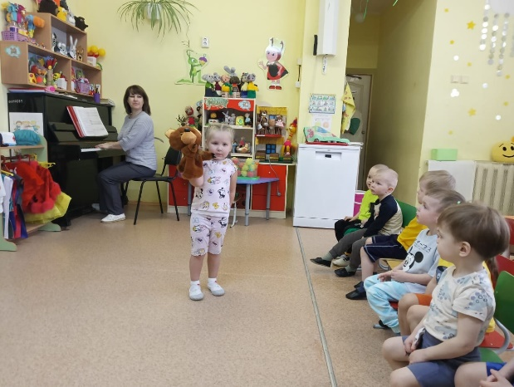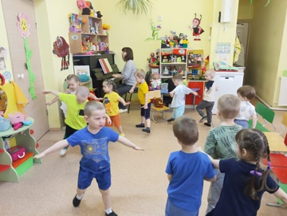
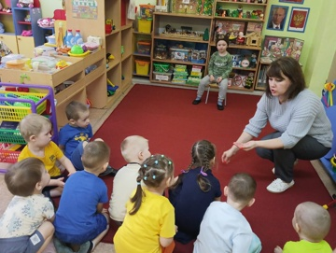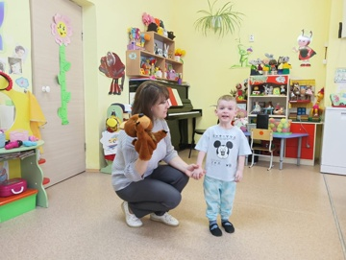
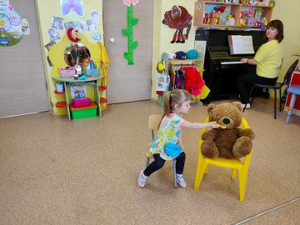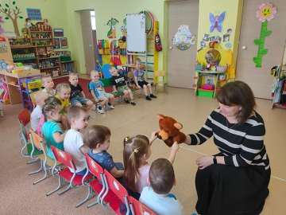

2 занятие
«Зайку бросила хозяйка!»

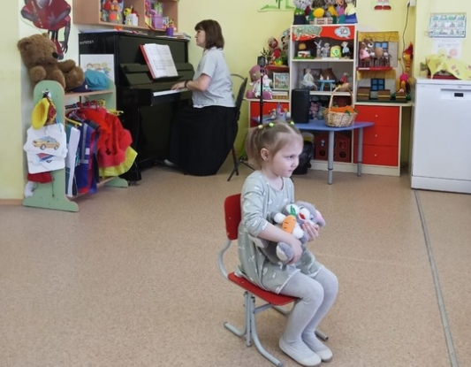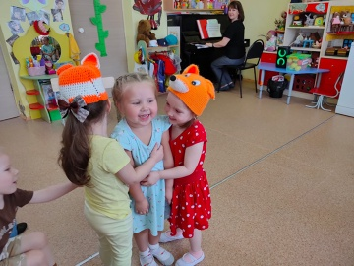

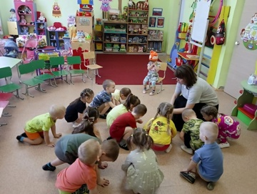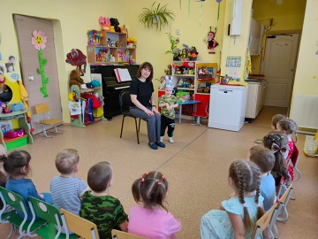

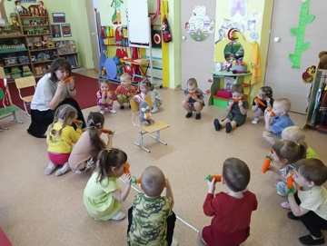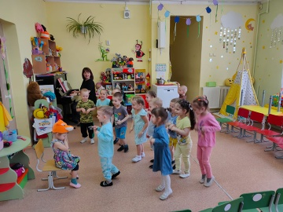

3 занятие
«Наша Таня громко плачет!»

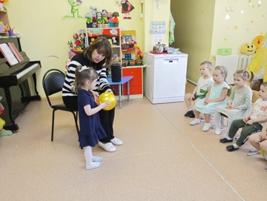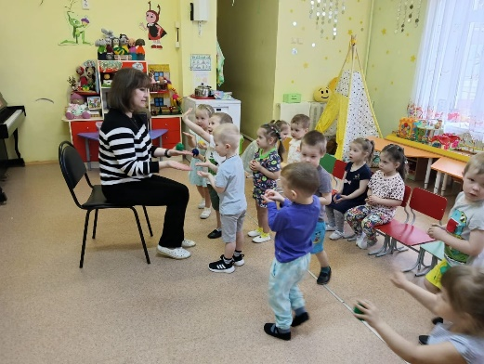

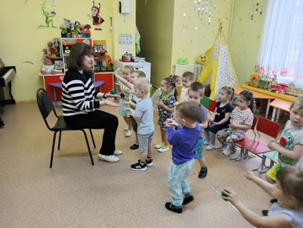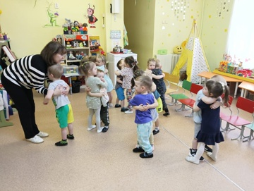

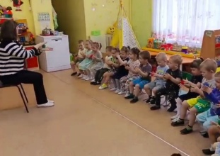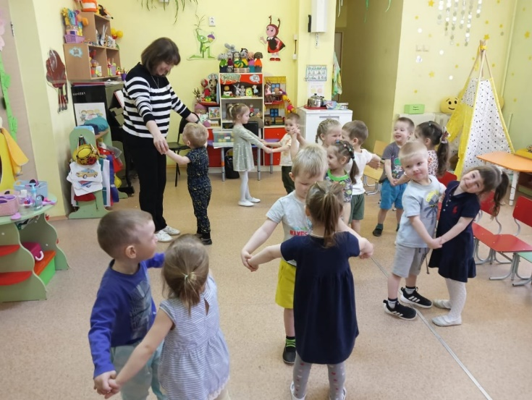

4 занятие
«Я люблю свою лошадку!»

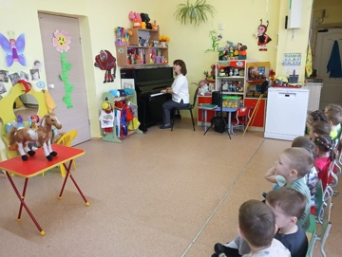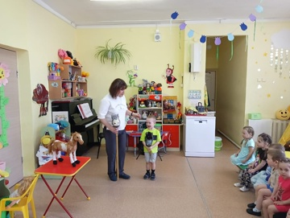

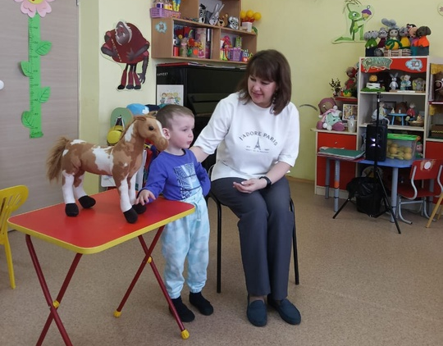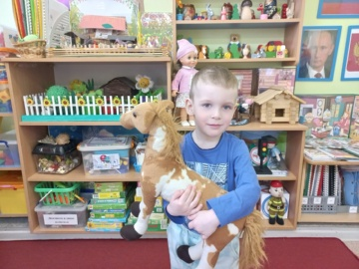

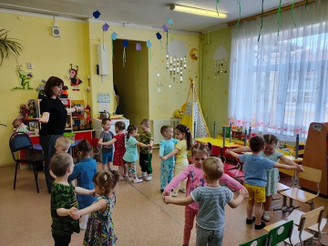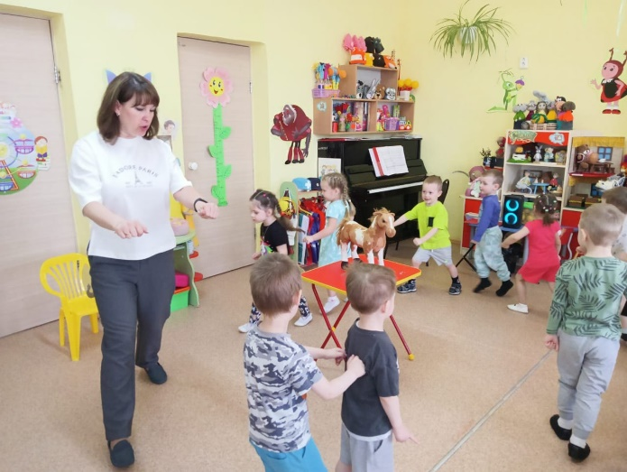

5 занятие
«Самолет построим сами..»

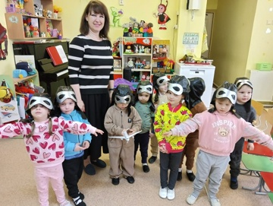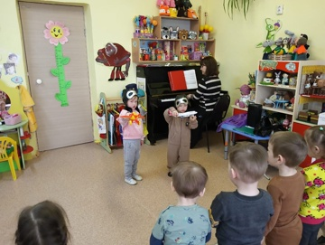

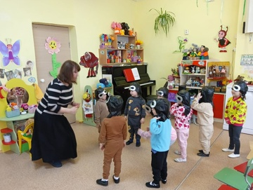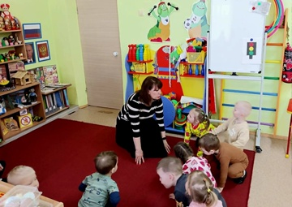

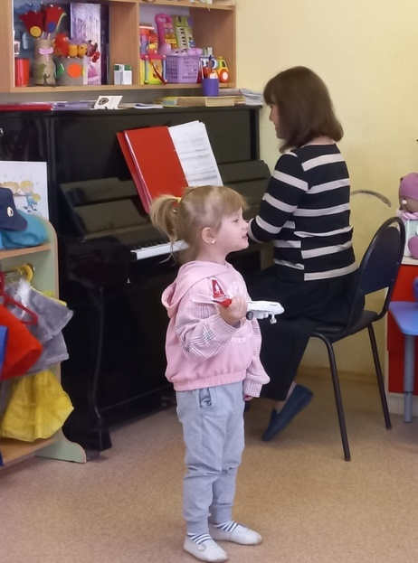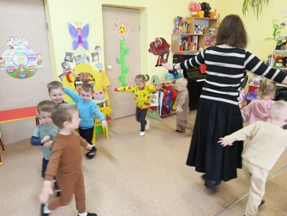

Итоговое развлечение

